Pommes de terre aux olives
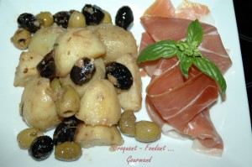 Pour 6 Croquants-Gourmands
- 1 kg de pommes de terre nouvelles (charlottes pour moi)
- 100 g d'olives vertes
- 100 g d'olives noires
- 10 cl de vin blanc sec
- 1 branche de romarin
- 4 gousses d'ail
- 4 càs d'huile d'olive
- sel & poivre du moulin
- sel de Guérande aux herbes bio
Peler les pommes de terre, les laver et les sécher.
Les couper en gros quartiers ou les laisser entières si elles sont petites.
Peler, dégermer et hacher finement les gousses d'ail.
Émietter la branche de romarin.
Rincer les olives vertes et les dénoyauter ainsi que les noires.
Faire chauffer l'huile dans une sauteuse.
Ajouter l'ail et le romarin et laisser blondir légèrement l'ail.
Ajouter les pommes de terre, saler et poivrer et laisser dorer les pommes de terre. Verser le vin.
Couvrir et laisser cuire environ 15 minutes sur feu doux en remuant de temps en temps.
Ajouter les olives et laisser cuire encore 5 bonnes minutes à découvert, en remuant souvent. Le vin doit s'évaporer et les pommes de terre bien dorer.
Rectifier l'assaisonnement (avec du sel de Guérande aux herbes pour moi).
Servir chaud, tiède ou froid.

